راهنمای دستیار دیجیتال
سامانه مودیان مالیاتی
سمیه فامیان
تیر 1404

Contents

1- مقدمه................................. 2
2- روش های ارسال صورتحساب............... 3
3- تنظیمات................................... 4
4- پیش نیازها............................ 4
-5جمع آوری و عملیات صورتحساب. 6
6- عدم ارسال صورتحساب با نرم افزار 11

1- مقدمه
طبق مصوبه مرکز تنظیم مقررات پایانه های فروشگاهی و سامانه مودیان، کلیه شرکتهای پذیرفته شده در بورس و فرابورس ار تاریخ 01/08/1401ملزم به صدور و ارسال صورتحساب الکترونیکی به سامانه مودیان مالیاتی شدند. طبق دستورالعمل داده شده از سوی سازمان امور مالیاتی صورتحساب ها باید بصورت روزانه به سامانه ارسال گردد.
سامانه مودیان مالیاتی، سامانه ای است تحت مدیریت سازمان امور مالیاتی که در آن به هر مودی، کارپوشه ویژه ای اختصاص یافته و تبادل اطلاعات بین مودیان و سازمان منحصراً از طریق آن کارپوشه انجام می شود. برای ورود به کارپوشه مودی باید وارد نشانی https://tp.tax.gov.ir شده و اقدام به تکمیل اطلاعات کارپوشه خود نماید. در ادامه به تعریف برخی مفاهیم مهم، در زمینه سامانه مودیان مالیاتی می پردازیم:
معتمد: با توجه به تعریف نظام پایانه های فروشگاهی و سامانه مودیان معتمد شرکتی است که مجوز ارایه خدمات در حوزه هایی چون نصب، راه اندازی، پیکربندی، ارایه پشتیبانی و تامین تجهیزات مورد نیاز صدور صورتحساب الکترونیکی و همچنین صدور، نگهداری، جمع آوری و ارسال اطلاعات صورتحساب های مودیان مالیاتی به سامانه مودیان مالیاتی را دریافت کرده است. در کارپوشه خود مشخص نماید مستقیما صورتحساب های خود را به سامانه مودیان مالیاتی ارسال نماید و یا یکی از معتمد ها را انتخاب کند و از طریق معتمد اقدام به ارسال صورتحساب نماید.
شناسه یکتای حافظه مالیاتی: شناسه ای است یکتا دارای مقداری ثابت و منحصر به فرد که به هر حافظه مالیاتی در سطح کشور اختصاص داده می شود، این شناسه از مولفه های تشکیل دهنده شماره مالیاتی می باشد که توسط سامانه مودیان مالیاتی پس از درخواست مودی در کارپوشه تولید و در اختیار وی قرار خواهد گرفت.
حافظه مالیاتی: حافظه مالیاتی، توسط مودی برای ثبت صورتحساب الکترونیکی مورد استفاده قرار می گیرد. هر حافظه مالیاتی دارای یک شناسه یکتا می باشد که توسط سازمان امور مالیاتی تخصیص می یابد.
شماره منحصر به فرد مالیاتی: شماره ای است یکتا در سامانه مودیان که به ازای هر صورتحساب تولید شده و به صورت منحصر به فرد به آن صورتحساب تخصیص داده می شود.
شناسه کالا/خدمت: برای ارسال صورتحساب الکترونیکی نیاز به درج شناسه کالا/خدمت است . مودی می تواند این شناسه ها را از یکی از نشانی های https://tax.gov.ir یا https://stuffid.tax.gov.ir قسمت "سامانه عملیات الکترونیکی مالیاتی" بخش "سایر خدمات الکترونیکی" بردارد.

2- روش های ارسال صورتحساب
روشی که مودی میخواهد از طریق آن، ارسال صورتحساب ها به کارپوشه خود را انجام دهد تعریف می نمایید. برای تعریف روش ارسال صورتحساب از مسیر "فروش- سامانه مودیان- اطلاعات پایه- روش های ارسال صورتحساب" وارد شوید. در روش ارسال صورتحساب مقادیر اطلاعات زیر را مشخص میکنیم:
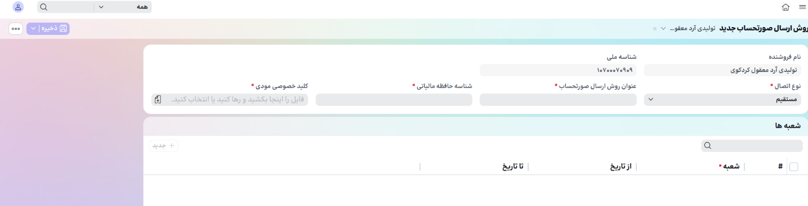
ابتدا شرکتی که میخواهیم برای آن روش ارسال صورتحساب را تعریف نمایید، انتخاب کنید.
نام فروشنده: با توجه به اینکه کدام شرکت را انتخاب کرده ایم، نام فروشنده با نام شرکت پر شده و شناسه ملی نیز
شناسه ملی: شناسه ملی مرتبط با فروشنده که در قبلا تعریف شده است، در این فیلد پر میشود.
نوع اتصال: اگر میخواهید صورتحساب ها را بصورت مستقیم به سامانه مودیان مالیاتی ارسال نمایید، نوع اتصال را "مستقیم" انتخاب کنید. در حال حاضر ارسال از طریق معتمد از طریق سامانه مودیان مالیاتی نسل 4 وجود ندارد.
عنوان روش ارسال صورتحساب: یک نام به روش ارسالی که در حال تعریف آن هستیم، بدهید. این نام، باید نام یکتایی باشد که در لیست روش های ارسال صورتحساب بتوانید با مشاهده آن، متوجه شوید کدام روش ارسال صورتحساب است.
شناسه حافظه مالیاتی: شناسه 6 رقمی که پس از ایجاد حافظه مالیاتی در کارپوشه به مودی داده می شود در این قسمت وارد می شود.
کلید خصوصی مودی: در صورتیکه کلید مودی، نرم افزاری باشد، اطلاعات استخراج شده کلید، در این فیلد باید کپی شود. برای این کار کلید خصوصی مودی، از فایل گرفته شده در این قسمت بارگذاری میشود.

پس از تعریف اطلاعات سربرگ، مشخص نمایید این روش تعریف شده برای چه شعبه یا شعبه هایی از شرکت، قابل استفاده است.
شعبه: در صورتیکه به ازای شعبه های مختلف یک شرکت، بخواهید روش ارسال متفاوتی تعریف نمایید در شعبه، شعبه هایی که میخواهید با روش جاری، صورتحساب های آن ارسال شود را انتخاب نمایید. در صورتیکه تمامی شعب باید با روش جاری، صورتحساب های خود را ارسال نمایند، تمامی شعب شرکت جاری را انتخاب نمایید.
از تاریخ: تاریخی که میخواهید شعبه انتخابی با روش ارسال صورتحساب جاری، صورتحساب های خود را ارسال نماید مشخص کنید. پر کردن از تاریخ الزامی نیست.
تا تاریخ: تاریخی که میخواهید شعبه انتخابی با روش ارسال صورتحساب جاری، صورتحساب های خود تا آن تاریخ را ارسال نماید مشخص کنید. پر کردن تا تاریخ الزامی نیست.
روش ارسال صورتحساب را ذخیره می نماییم.
نکته: هر شعبه در یک بازه تاریخی میتواند فقط یک روش ارسال صورتحساب داشته باشد.

3- تنظیمات
از مسیر "فروش- سامانه مودیان- تنظیمات" اقدام به انجام تنظیمات مورد نظر نمایید.
فروشنده: اطلاعات فروشنده شامل "نام فروشنده"، "نوع فروشنده" و "شناسه ملی" را وارد نمایید.
نوع فروشنده از میان "شخص"، "شرکت"، "مشارکت مدنی" قابل انتخاب است.

4- پیش نیازها
به جهت جمع آوری و ارسال صورتحساب ها به سامانه مودیان نیاز است پیش نیازهای آن انجام شده باشد. این پیش نیازها عبارتند از:
شناسه ملی خریدار: طبق دستورالعمل سازمان امور مالیاتی برای ارسال صورتحساب نوع اول (صورتحساب با اطلاعات کامل)، کد/شناسه ملی خریدار الزامیست.
در صورتیکه خریدار شخص حقیقی و مشمول ثبت نام در نظام مالیاتی باشد نیاز است کداقتصادی خریدار به سامانه ارسال گردد. در صورتیکه کد اقتصادی خریدار در دسترس نباشد کدملی و کد پستی میتواند به سامانه مودیان ارسال گردد. اگر خریدار مصرف کننده نهایی باشد، ارسال صورتحساب در قالب صورتحساب الکترونیکی نوع سوم به سامانه ارسال میگردد بنابراین نیازی به اطلاعات کد اقتصادی، کدملی و کدپستی نیست. در صورتحساب الکترونیکی نوع سوم، اطلاعات خریدار به سامانه ارسال نمیگردد.
توجه: شخص حقوقی نمیتواند مصرف کننده باشد.
برای خریداری که بعنوان مودی تعریف شده از تعریف اشخاص/شرکتها نیاز است کد/شناسه ملی وارد گردد.
در قسمت اطلاعات تکمیلی مشتری، نوع طرف معامله مالیاتی، را انتخاب نمایید. با توجه به نوع طرف معامله مالیاتی، اگر مودی مشمول ثبت نام در نظام مالیاتی باشد، صورتحساب های مشتری در قالب صورتحساب الکترونیکی نوع اول به سامانه مودیان مالیاتی ارسال میگردد. در غیر اینصورت اگر نوع طرف معامله مالیاتی، مصرف کننده نهایی باشد، صورتحساب های خریدار در قالب صورتحساب الکترونیکی نوع سوم به سامانه مودیان مالیاتی ارسال میگردد.
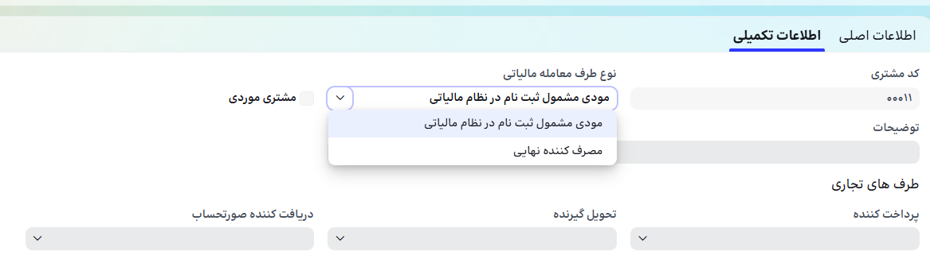
شناسه مالیاتی کالا/ خدمت: برای ارسال صورتحساب به سامانه مودیان مالیاتی نیاز به درج شناسه کالا/خدمت است . مودی می تواند این شناسه ها را از یکی از نشانی های https://tax.gov.ir یا https://stuffid.tax.gov.ir قسمت "سامانه عملیات الکترونیکی مالیاتی" بخش "سایر خدمات الکترونیکی" دریافت نماید. برای وارد کردن شناسه مالیاتی کالا/خدمت از مسیر "فروش داخلی- اطلاعات پایه- مدیریت اقلام قابل فروش- کالاها/خدمات" وارد شده و شناسه مالیاتی دریافت شده را در فیلد "شناسه مالیاتی" به ازای هر کالا و خدمت وارد نمایید.
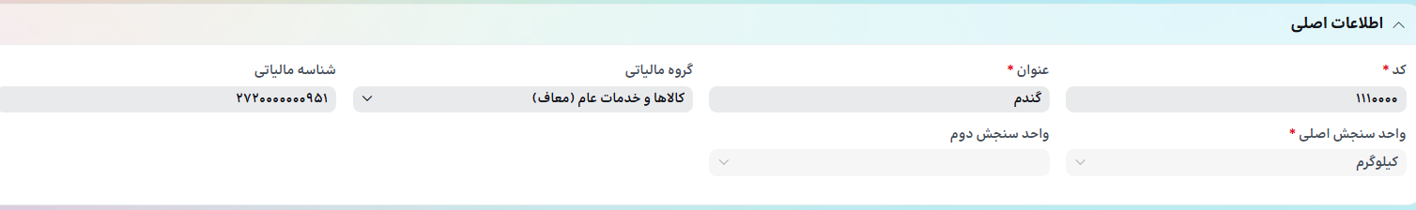

-5جمع آوری و عملیات صورتحساب
مودی مالیاتی موظف است روزانه صورتحساب های صادره را به سامانه مودیان مالیاتی ارسال کند. برای جمع آوری صورتحساب های ارسال نشده از "مسیر فروش- سامانه مودیان- صورتحساب- جمع آوری و ارسال صورتحساب" اقدام نمایید.
در ابتدا با کلیک بر دکمه "جمع آوری صورتحساب"، پنجره ی باز میشود که در آن باید بازه تاریخی که میخواهید صورتحساب های آن تاریخ جمع آوری و ارسال به سامانه مودیان مالیاتی گردد مشخص گردد. پس از مشخص کردن بازه تاریخی و شعبه یا شعبه های مورد نظر، با زدن دکمه "جمع آوری"، تمامی صورتحساب های با وضعیت تایید شده یا سند حسابداری شده که قبلا جمع آوری نشده اند، در قالب مورد نظر سامانه مودیان مالیاتی، جمع آوری میشود و لیستی از فاکتورها به همراه اقلام آن مشاهده میگردد.
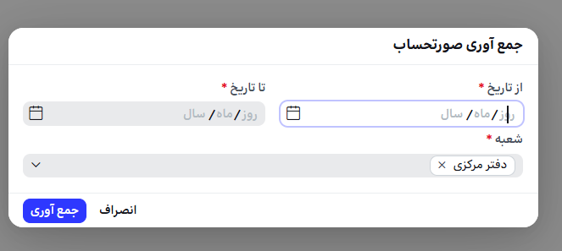

در فرم جمع آوری و عملیات صورتحساب، لیستی از تمام صورتحساب هایی که جمع آوری می شود مشاهده می گردد. پس از جمع آوری صورتحساب ها، کاربر مودی باید صورتحساب ها را بررسی نماید تا پس از آن صورتحساب هایی که میخواهد ارسال نماید را انتخاب نموده و به سامانه ارسال نماید.

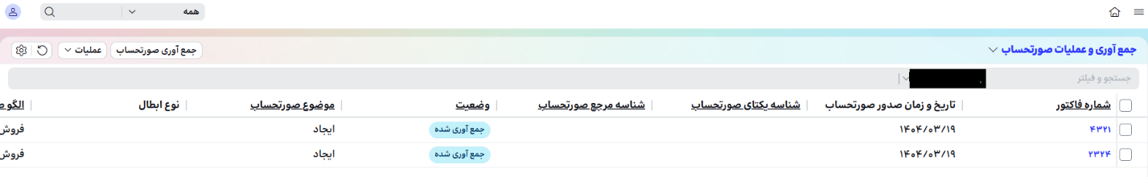

لیست شامل اطلاعات زیر است:
شماره فاکتور: شماره فاکتور ثبت شده در ماژول فروش داخلی است.
تاریخ و زمان صدور صورتحساب: تاریخ ثبت شده در فاکتور فروش است.
شناسه یکتای صورتحساب: شماره ی که پس از جمع آوری به هر صورتحساب داده می شود. این شماره شامل بیست و دو کاراکتر و دارای چهار بخش است: شناسه حافظه مالیاتی (شش کاراکتر)، تاریخ صورتحساب (پنج کاراکتر)، سریال صورتحساب (ده کاراکتر) و ارقام کنترلی (یک کاراکتر) که به هر صورتحساب اختصاص داده میشود. در کارتابل مودی و خریدار، این شماره یکتای صورتحساب بعنوان شماره صورتحساب مشاهده میشود.
شناسه مرجع صورتحساب: در صورتیکه موضوع صورتحساب، ابطال، اصلاح یا برگشتی باشد شناسه مرجع صورتحساب با شناسه یکتای صورتحساب مرجع پر میگردد.
وضعیت: وضعیت شامل جمع آوری شده، تایید شده، در انتظار دریافت نتیجه، خطا، موفق میشود.
در ابتدا و پس از زدن دکمه جمع آوری، صورتحساب با "وضعیت جمع آوری شده" مشاهده میشوند. در این وضعیت میتوان صورتحساب را از لیست حذف کرده یا آنرا تایید نمود. در صورت تغییر وضعیت صورتحساب به "تایید شده" امکان ارسال صورتحساب به سامانه مودیان وجود دارد. پس از زدن دکمه ارسال و پیش از گرفتن نتیجه، وضعیت صورتحساب "در انتظار دریافت نتیجه" خواهد بود. در این وضعیت فقط امکان مشاهده و رفرش وجود دارد و امکان حذف یا ارسال مجدد وجود ندارد. پس از دریافت نتیجه، در صورتیکه صورتحساب به سامانه ارسال شده باشد، وضعیت آن به "موفق" تغییر یافته و در صورتی که ارسال نشده باشد وضعیت صورتحساب "خطا" خواهد بود. در وضعیت خطا امکان حذف صورتحساب از لیست وجود دارد اما در وضعیت موفق امکان هیچ تغییری روی صورتحساب در لیست وجود ندارد.
موضوع صورتحساب: شامل ایجاد- اصلاح-ابطال- برگشت از فروش است. در زمانیکه صورتحساب جدیدی جمع آوری میشود موضوع صورتحساب "ایجاد" خواهد بود. صورتحسابی که یکبار به سامانه ارسال شده و پس از ارسال، تغییری روی آن انجام شده در ارسال مجدد با موضوع "اصلاح" ارسال میگردد.
در صورتیکه برمبنای فاکتوری، برگشت از فروش ثبت شده باشد، تغییرات ناشی از برگشت با موضوع "برگشت از فروش" ارسال میگردد. در صورتیکه فاکتور ارسال شده به سامانه، ابطال گردد یا تمام یک قلم برگشت شود، در ارسال بعدی، صورتحساب بصورت "ابطال" ارسال خواهد شد.
نوع ابطال: شامل ابطال فاکتور و برگشت کامل میباشد.
صورتحساب در دو حالت با موضوع ابطال به سامانه ارسال میگردد. اول حالتیکه یک فاکتور تماما ابطال میگردد. حالت دوم هم زمانیست که تمام یک قلم برگشت از فروش شود و مانده مقداری یک قلم فاکتور صفر شود، در این حالت هم موضوع صورتحساب "ابطال" و نوع ابطال "برگشت کامل" ارسال میگردد.
الگو صورتحساب: شامل فروش- فروش ارز- صورتحساب طلا، جواهر و پلاتین- قرارداد پیمانکاری- قبوض خدماتی- بلیط هواپیما – صادرات است. در حال حاضر فقط الگوی صورتحساب "فروش" توسط فروش نسل 4 به سامانه مودیان ارسال میگردد.
نوع صورتحساب: شامل نوع اول و نوع دوم است. در صورتیکه خریدار، مودی اداره مالیاتی باشد، صورتحساب های مربوط به خریدار در قالب "نوع اول" ارسال میگردد و اگر خریدار مصرف کننده نهایی باشد، صورتحساب در قالب "نوع دوم" ارسال میگردد.
بصورت پیش فرض، مشتری "مودی مشمول ثبت نام در نظام مالیاتی" تعریف شده است. اما برای شخص حقیقی میتوان از فرم تعریف مشتری، قسمت اطلاعات تکمیلی، نوع طرف معامله مالیاتی را "مصرف کننده نهایی" انتخاب نمود تا صورتحساب های مربوط به مشتری در قالب نوع دوم ارسال گردد. در صورتحساب نوع دوم، اطلاعات خریدار به سامانه مودیان ارسال نمیگردد و تنها اطلاعات فروشنده و اطلاعات مقداری و مبلغی کالا/خدمت ارسال میشود.
کدشعبه فروشنده: کد شعبه تعریف شده برای فروشنده در این فیلد پر میشود.
نام شعبه فروشنده: نام شعبه تعریف شده برای فروشنده در این فیلد پر میشود.
کد اقتصادی فروشنده: کد اقتصادی تعریف شده برای فروشنده در این فیلد پر میشود.
نوع خریدار: شامل شخص- شرکت- مشارکت مدنی و اتباع خارجی است.
منظور از شخص "شخص حقیقی" و شرکت "شخص حقوقی" است. منظور از مشارکت مدنی، نمونه قرارداد بین دو نفر است که طی آن، افراد حقیقی یا حقوقی سرمایه نقدی یا غیر نقدی خود را با هم به اشتراک می‌گذارند تا یک کار معینی در زمینه توسعه اقتصادی در زمینه تولیدی، بازرگانی و خدماتی انجام شود. این قرارداد مدت معینی دارد. برای تعریف خریدار بعنوان مشارکت مدنی، نوع شخص حقوقی را "مشارکت مدنی" انتخاب کرده و در تب اطلاعات تکمیلی تعریف مشتری، کد مشارکت مدنی خریدار را وارد می نماییم. در اینصورت صورتحساب های مربوط به این خریدار با نوع خریدار "مشارکت مدنی" ارسال میگردد.
نوع خریدار "اتباع خارجی" برای مشتری حقیقی که تابعیت آن خارجی انتخاب شود پر میشود.
شماره خریدار: کد مشتری تعریف شده در فروش نسل 4 است.
عنوان خریدار: نام خریدار است که برای شخص حقیقی نام و نام خانوادگی و برای شخص حقوقی نام خریدار است.
کد/شناسه ملی/ کد فراگیر/ شناسه مشارکت مدنی خریدار: با توجه به نوع خریدار که شخص حقیقی داخلی یا شخص حقوقی یا شخص حقیقی خارجی یا شخص حقوقی از نوع مشارکت مدنی باشد این فیلد با کد ملی برای شخص حقیقی برای تابعیت ایرانی، شناسه ملی برای شخص حقوقی، کد فراگیر برای شخص حقیقی با تابعیت خارجی، شناسه مشارکت مدنی برای شخص حقوقی از نوع مشارکت مدنی پر میشود.
کدپستی خریدار: در صورتیکه مشتری " مودی مشمول ثبت نام در نظام مالیاتی " باشد و کد اقتصادی از او در اختیار نباشد میتوان کد پستی به همراه کدملی خریدار را ارسال نمود تا سامانه صورتحساب مشتری را در قالب نوع اول بپذیرد. کدپستی خریدار در آدرس تعریف شده مشتری باید وارد شده باشد.
کد شعبه خریدار: در حال حاضر کد شعبه خریدار به سامانه ارسال نمیگردد.
مجموع مبلغ قبل از کسر تخفیف: مجموع مبلغ صورتحساب فروش با در نظر گرفتن اضافات و پیش از کسر تخفیف
مجموع تخفیفات: مجموع تخفیفات: مجموع مبلغ تخفیفات صورتحساب فروش
مجموع مبلغ پس از کسر تخفیف: ما به التفاوت "مجموع مبلغ قبل از کسر تخفیف" از "مجموع تخفیفات"
مجموع مالیات بر ارزش افزوده: مجموع مبلغ مالیات بر ارزش افزوده صورتحساب فروش
مجموع صورتحساب: مجموع مبلغ " مجموع مبلغ پس از کسر تخفیف " و " مجموع مالیات بر ارزش افزوده "
روش تسویه: شامل نقد- نسیه- نقدی/نسیه است.
در صورتیکه خریدار، مصرف کننده نهایی باشد، روش تسویه همواره "نقد" ارسال خواهد شد.
اگر در روش تسویه دریافت فقط از انواع نقد، واریز، واریز آنلاین و کارتخوان وجود داشته باشد، روش تسویه نقد خواهد بود.
اگر روش تسویه فاکتور، نوع دریافت فقط چک باشد، روش تسویه نسیه خواهد بود.
اگر در روش تسویه فاکتوز، ترکیبی از چک با هر یک از روش های دریافت نقدی شامل نقد، واریز، واریز آنلاین و کارتخوان باشد روش تسویه نقدی/نسیه خواهد بود.
نکته: روش تسویه به روش تسویه انتخاب شده در فاکتور اشاره دارد و ارتباط به روش تسویه ی که واقعا اتفاق افتاده ندارد. برای مثال اگر روش تسویه بصورت ترکیبی از واریز و چک تعریف شده باشد ولی فاکتور فقط با واریز نقدی تسویه شده باشد در زمان ارسال صورتحساب، روش تسویه نقدی/نسیه ارسال میگردد.
مجموع مبالغ پرداختی نقدی (کالا/خدمت): سهم مجموع صورتحساب از مبلغ نقدی . به اندازه درصدی از روش تسویه که نقدی است، سهم از مبلغ مجموع صورتحساب محاسبه شده و در این فیلد قرار میگیرد.
مجموع مبالغ پرداختی نقدی (ارزش افزوده): سهم مجموع مالیات بر ارزش افزوده از مبلغ نقدی . به اندازه درصدی از روش تسویه که نقدی است، سهم از مجموع مالیات بر ارزش افزوده محاسبه شده و در این فیلد قرار میگیرد.
مجموع مبالغ نسیه (کالا/خدمت): سهم مجموع صورتحساب از مبلغ نسیه . به اندازه درصدی از روش تسویه که نسیه است، سهم از مبلغ مجموع صورتحساب محاسبه شده و در این فیلد قرار میگیرد.
شناسه کالا/خدمت: شناسه کالا و خدمات یک شماره ۱۳ رقمی است که به کالا یا خدمت تخصیص داده می‌شود و به ازای هر ردیف در صورت حساب الکترونیک توسط مودیان درج می‌شود. این شناسه توسط کاربر در تعریف کالا و در تعریف خدمت در فیلد شناسه مالیاتی پر میشود.
عنوان کالا/خدمت: نام کالا یا خدمتی که در ماژول فروش تعریف شده و قلم صورتحساب برای آن صادر شده است.
تعداد/مقدار: مقدار کالا/خدمت قلم صورتحساب
مبلغ واحد: فی فروش که از تقسیم مبلغ قبل از تخفیف بر تعداد/مقدار به دست آمده است.
مبلغ قبل از تخفیف: مبلغ قلم صورتحساب قبل از اعمال تخفیفات
مبلغ تخفیف: مجموع مبالغ تخفیفات قلم صورتحساب
مبلغ پس از تخفیف: ما به تفاوت مبلغ قبل از تخفیف قلم از مبلغ تخفیف قلم
نرخ مالیات بر ارزش افزوده: این نرخ از نرخ مرتبط با گروه کالا خدمت و طرف تجاری تعیین شده برای کالای مورد نظر در بخش حسابداری مالیاتی فراخوانی میشود
مبلغ مالیات بر ارزش افزوده: مبلغ ارزش افزوده قلم فاکتور
مبلغ کل کالا/خدمت: مجموع مبلغ بعد از تخفیف قلم و مبلغ مالیات بر ارزش افزوده قلم
سهم نقدی ارزش افزوده از پرداخت: سهم نقدی مبلغ مالیات بر ارزش افزوده، به اندازه درصدی از روش تسویه که نقدی است، سهم از ارزش افزوده قلم محاسبه شده و در این فیلد قرار میگیرد.
سهم نقدی از پرداخت (جمع سهم نقدی کالا/خدمت و سهم نقدی ارزش افزوده ): سهم نقدی پرداخت به اندازه درصدی از روش تسویه که نقدی است، سهم از مبلغ کالا/خدمت محاسبه شده و با سهم نقدی ارزش افزوده از پرداخت جمع میگردد و در این فیلد قرار میگیرد.

حسابدار یا کارشناس فروش پس از بررسی صورتحساب های جمع آوری شده یک یا تعدادی از آنها را انتخاب نموده و وضعیت آنرا به "تایید شده" تغییر میدهد.
برای ارسال صورتحساب ها به سامانه مودیان مالیاتی، از میان صورتحساب های تایید شده همه یا صورتحسابهای مدنظر را انتخاب کرده و با کلید "ارسال" آنها را به سامانه ارسال می نماییم.
پس از آن صورتحساب هایی که به سامانه ارسال شده اند به وضعیت "موفق" تغییر وضعیت پیدا میکنند و صورتحساب هایی که به هر دلیلی به سامانه ارسال نشده اند وضعیت "خطا" خواهند داشت.
نکته: پس از رفع مشکل صورتحسابهایی که وضعیت خطا دارند، آنها را باید از لیست حذف نموده مجدد جمع آوری و ارسال نمود.
نکته: صورتحسابهایی که به سامانه ارسال موفق داشته اند را نمیتوان از "تایید شده" به "ثبت شده" تغییر وضعیت داد.

6- عدم ارسال صورتحساب با نرم افزار
در صورتیکه فروشنده به دلایلی نخواهد صورتحسابی را از طریق ماژول مودیان مالیاتی نسل 4 به سامانه مودیان ارسال نماید، میتواند برای این صورتحساب ها در فرم عدم ارسال صورتحساب با نرم افزار انتخاب نماید. با این کار این صورتحساب ها و صورتحساب هایی که برمبنای آن صادر میگردد (برگشتی یا اصلاحیه) هم به سامانه ارسال نخواهد شد.
بدین منظور از مسیر "فروش- سامانه مودیان- صورتحساب- عدم ارسال صورتحساب با نرم افزار"فرم مربوطه را باز کرده و پس از زدن دکمه جدید، پنجره افزودن فاکتورها باز میشود.
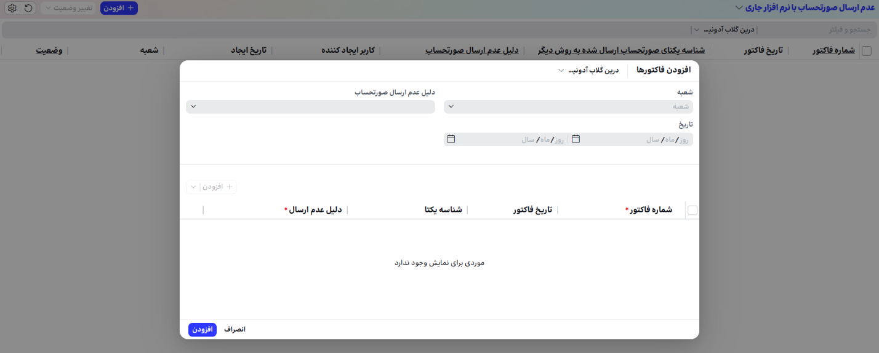
شعبه: در این پنجره ابتدا شعبه ی که در نظر داریم فاکتورهایی از آن را به سامانه ارسال نکنیم انتخاب می نماییم.
دلایل عدم ارسال صورتحساب: از میان "دلایل عدم ارسال صورتحساب" یکی از دلایل " تمام شدن مهلت ارسال به سامانه" یا " صورتحساب استقراری بوده و قبلا ارسال شده است." را انتخاب نمایید. در صورت عدم انتخاب این فیلد، باید به ازای هر فاکتور، دلیل عدم ارسال انتخاب گردد. اما با انتخاب آن در سربرگ این پنجره، برای تمامی فاکتور های انتخابی، دلیل عدم ارسال با دلیل عدم ارسال انتخابی پر شده اما کاربر میتواند به ازای هر فاکتور آنرا تغییر هم بدهد.
تاریخ: بازه تاریخی که میخواهیم فاکتورهایی از آن بازه انتخاب کنیم را مشخص میکنیم. در غیر اینصورت تمام فاکتورهای با وضعیت تایید شده و جمع آوری نشده در فرم جمع آوری صورتحساب، مشاهده میگردد.
برای انتخاب فاکتورها میتوان به دو طریق عمل کرد: افزودن گروهی- افزودن تک به تک
برای افزودن تک به تک فاکتورها پس از کلیلک روی دکمه افزودن، یک قلم خالی ایجاد شده و با کلیک روی فیلد شماره فاکتور در قلم مربوطه، لیست فاکتورها باز میشود. فاکتور مورد نظر را از لیست انتخاب نمایید. در صورت نیاز، دلیل عدم ارسال را میتوانید تغییر دهید. پس از انتخاب فاکتورها، با زدن دکمه افزودن، فاکتورها به لیست فاکتورها جهت عدم ارسال اضافه میشوند.
برای انتخاب گروهی فاکتورها با زدن دکمه "افزودن" در فرم افزودن فاکتورها برای عدم ارسال به سامانه، پنجره ی جدید باز شده و در پنجره جدید از میان فاکتورها، فاکتورهای مورد نظر را انتخاب کرده و بصورت گروهی آنها را به فرم عدم ارسال صورتحساب اضافه می نماییم.
در صورت اطمینان از عدم ارسال صورتحساب، صورتحساب های مدنظر را انتخاب کرده و وضعیت آنرا به تایید شده تغییر دهید.
در صورتی که بخواهید صورتحسابی را از این لیست خارج نمایید در وضعیت ثبت شده آنرا انتخاب کرده و دکمه حذف را بزنید.

